OPIS PRZEDMIOTU ZAMÓWIENIA

- Adres inwestycji: ulica Janusza Korczaka 53, 72-010 Police

- Nazwa i adres Zamawiającego: Specjalny Ośrodek Szkolno-Wychowawczy nr 1 dla Dzieci Niepełnosprawnych Ruchowo im. Marii Grzegorzewskiej w Policach

- Zadania podstawowe:
Przedmiotem zapytania ofertowego jest wykonanie prac zgodnie z poniższym opisem i zdjęciami.
Zamawiający zaleca przed złożeniem oferty dokonać wizji lokalnej
(poniedziałek-piątek w godz.: 07.30 - 15.30)
Adres ul. J. Korczaka 53 Police 72-010

W ramach zadania Wykonawca wykona rozbudowę parkingu na 5 miejsc dla aut osobowych w miejscu zgodnie z poniższymi zdjęciem (zdjęcie nr 1) .
Ponadto, Wykonawca wykona utwardzenia dla obszarów wskazanych na zdjęciach, z kostki betonowej typu behaton, szarej, gr 8 cm, - materiał Zamawiającego
układanej na podsypce cementowo-piaskowej bądź grysowej bezpośrednio na istniejącej betonowej nawierzchni. Należy wykonać obramowanie z krawężnika betonowego szarego. Należy wykonać odpowiednie spadki, aby ukierunkować spływ wody deszczowej na teren zielony - w razie potrzeby należy dodatkowo wykonać odprowadzenie wody w szczególności miejsca przy budynkach.

Utwardzenie wykonuje się z kostki betonowej typu behaton gr 8 cm, układanej na podsypce grysowej frakcji 2/5 gr 3-5 cm, bezpośrednio na istniejącej betonowej nawierzchni. Wykonuje się obramowanie z krawężnika betonowego szarego bądź obrzeża betonowego (w zależności od lokalizacji). Wykonuje się odpowiednie spadki, aby ukierunkować spływ wody deszczowej na teren zielony - w razie potrzeby należy dodatkowo ułożyć niewielką warstwę podbudowy z kruszywa łamanego bądź przekruszu betonowego. Aby nawiązać się do nieremontowanych nawierzchni na odpowiednim obszarze należy wykonać rozbiórki nawierzchni i wyprofilować z nowej podbudowy i nawierzchni pochylnie o spadku max 6%.
W miejscach parkingowych wykonawca namaluje w uzgodnieniu z zamawiającym linie wyznaczające parkowanie. Betonowy kwietnik widoczny na zdjęciu – obszar 5/3 wykonawca usunie i zutylizuje na własny koszt i ryzyko.
UWAGA: Kostkę betonową dostarcza Zamawiający – zmagazynowana jest na terenie inwestycji.
Pozostałe materiały dostarczy Wykonawca.

Dokumentację techniczną na potrzeby stworzenia oferty stanowi niniejszy opis przedmiotu zamówienia.
Łączny orientacyjny, szacunkowy wymiar wykonania nawierzchni utwardzonej: ok. 690 .m2
Wymiary podane przez Zamawiającego są wymiarami orientacyjnymi i szacunkowymi. Wykonawca na potrzeby zamówienia dokona szczegółowych obliczeń powierzchni remontowanej.
Wykonawca obliczając cenę oferty musi uwzględnić wszystkie roboty niezbędne, jego zdaniem, do wykonania zakresu robót objętych przedmiotem zamówienia. Wszystkie błędy i nieścisłości ujawnione w Dokumentacji, wytycznych Zamawiającego, Wykonawca powinien zgłosić Zamawiającemu przed terminem składania ofert.
Wynagrodzenie będzie miało charakter ryczałtowy.
Sposób zapłaty i rozliczenia za realizację niniejszego zamówienia- 14 dni przelewem po dokonaniu bezusterkowego odbioru robót.
Wykonawca w celach organizacyjnych powinien dokonać wizji lokalnej terenu objętego przedmiotem zamówienia i jego otoczenia celem dokonania oceny wszystkich czynników niezbędnych do przygotowania oferty i podpisania umowy na własną odpowiedzialność, koszt i ryzyko. Tym samym Zamawiający uznaje, że Wykonawca zapoznał się ze wszystkimi warunkami i okolicznościami, które są niezbędne do wykonania przedmiotu umowy, a w szczególności z dokumentacją techniczną, terenem robót, warunkami technicznymi i organizacyjnymi wykonawstwa robót i nie będzie w związku z tym składał żadnych roszczeń.

Szczególne wymagania wobec Wykonawcy Robót:
Roboty objęte niniejszym zamówieniem będą prowadzone w funkcjonującym obiekcie. W związku z tym Wykonawca zobowiązany jest prowadzić roboty remontowe w sposób ograniczający czynniki zakłócające funkcjonowanie obiektu.

Wykonawca organizując prace remontowe powinien uwzględnić następujące wymagania Zamawiającego:
Wykonanie przed rozpoczęciem robót dokumentacji fotograficznej terenu robót.
Wykonawca musi prowadzić roboty z zachowaniem porządku w obrębie wykonywania prac remontowych.
Wszystkie roboty muszą być wykonane zgodnie z wymogami Prawa budowlanego, z zasadami wiedzy technicznej i obowiązującymi Polskimi Normami z zachowaniem przepisów bhp i p.poż.

Wymagania dotyczące materiałów i urządzeń:
Materiały i urządzenia niezbędne do wykonania robót Wykonawca zapewnia we własnym zakresie z wyjątkiem kostki betonowej o g. 8cm typu behaton.

Dokumentacja powykonawcza:
Powykonawczą dokumentację stanowią: Atesty i certyfikaty materiałów zastosowanych przy pracach remontowych.
Dokumentacja fotograficzna z zakresem wszystkich prac remontowych podczas ich trwania.

Nadzór nad robotami budowlanymi:
Wykonawca musi pokryć wszystkie koszty związane z zapewnieniem ewentualnego specjalistycznego nadzoru koniecznego nad wykonywanymi robotami wynikającego z przepisów prawa budowlanego. Zapewnienie wyposażenia oraz utrzymanie i eksploatacja zaplecza budowy przez cały czas trwania prac należy do obowiązków Wykonawcy. Likwidacja zaplecza, uporządkowanie i odtworzenie pierwotnego stanu terenu zaplecza należy do obowiązków Wykonawcy.

Termin wykonania prac
Prace należy wykonać w terminie maksymalnie do 30.08.2021
Okres gwarancji : 24 m-ce
Sposób i termin złożenia oferty:
Oferty należy przesyłać za pośrednictwem platformy zakupowej. pl.
Adres strony internetowej, na której udostępniane będą treść zapytania ofertowego, wyjaśnienia treści oraz inne dokumenty zamówienia bezpośrednio związane z postępowaniem o udzielenie zamówienia :
https://platformazakupowa.pl/pn/soswdnr/proceedings – strona internetowa prowadzonego postępowania. Oferty należy składać do dnia 16.07.2021 do godz. 12.00.

Obszar nr 1 – 5 miejsc parkingowych
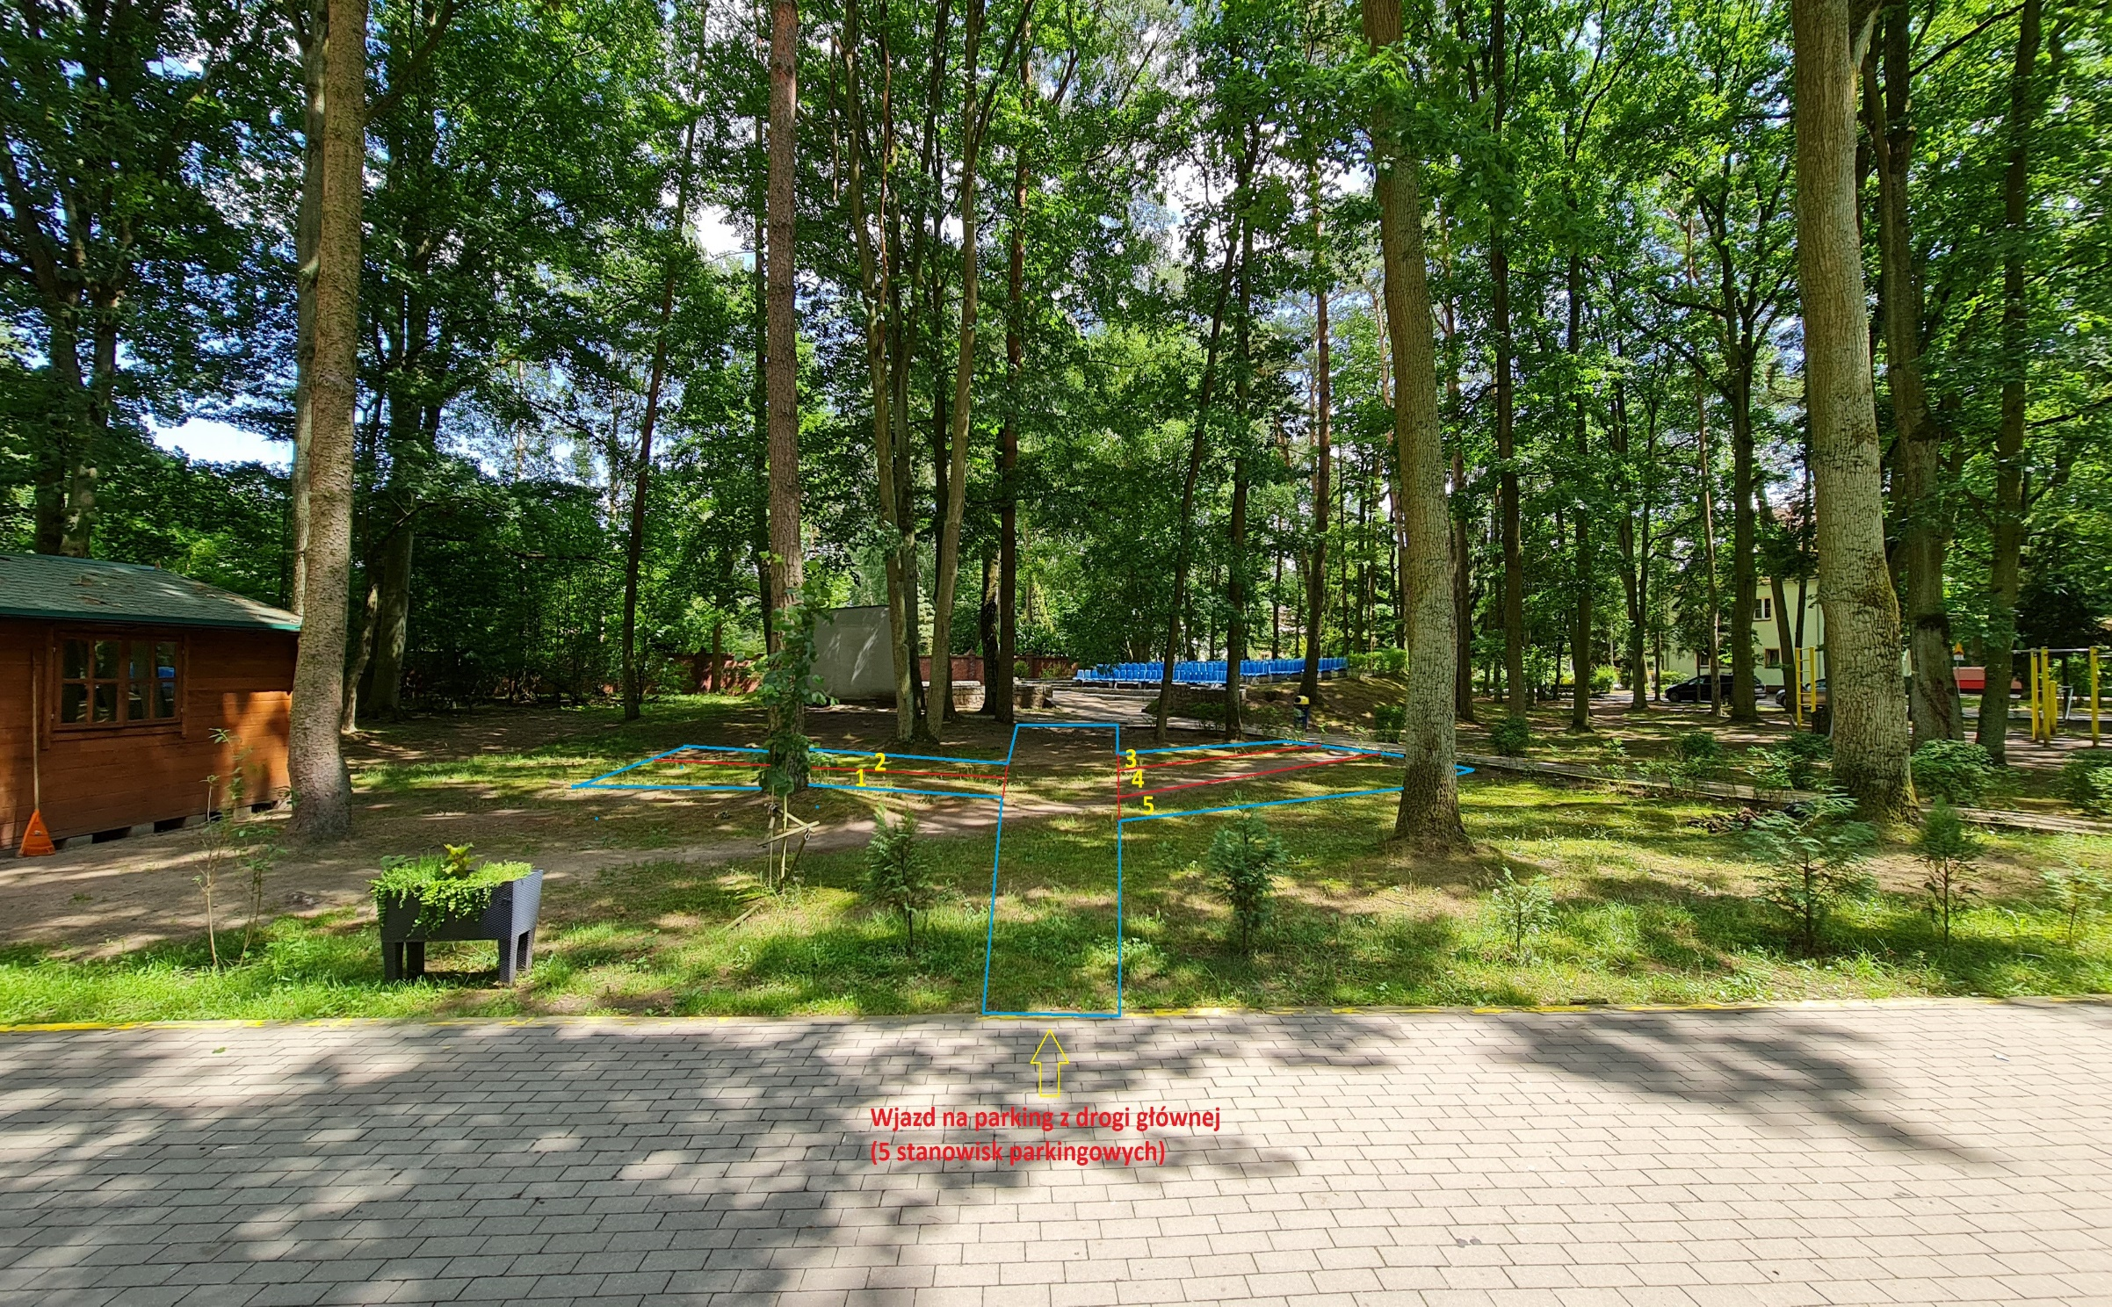

Obszar 2
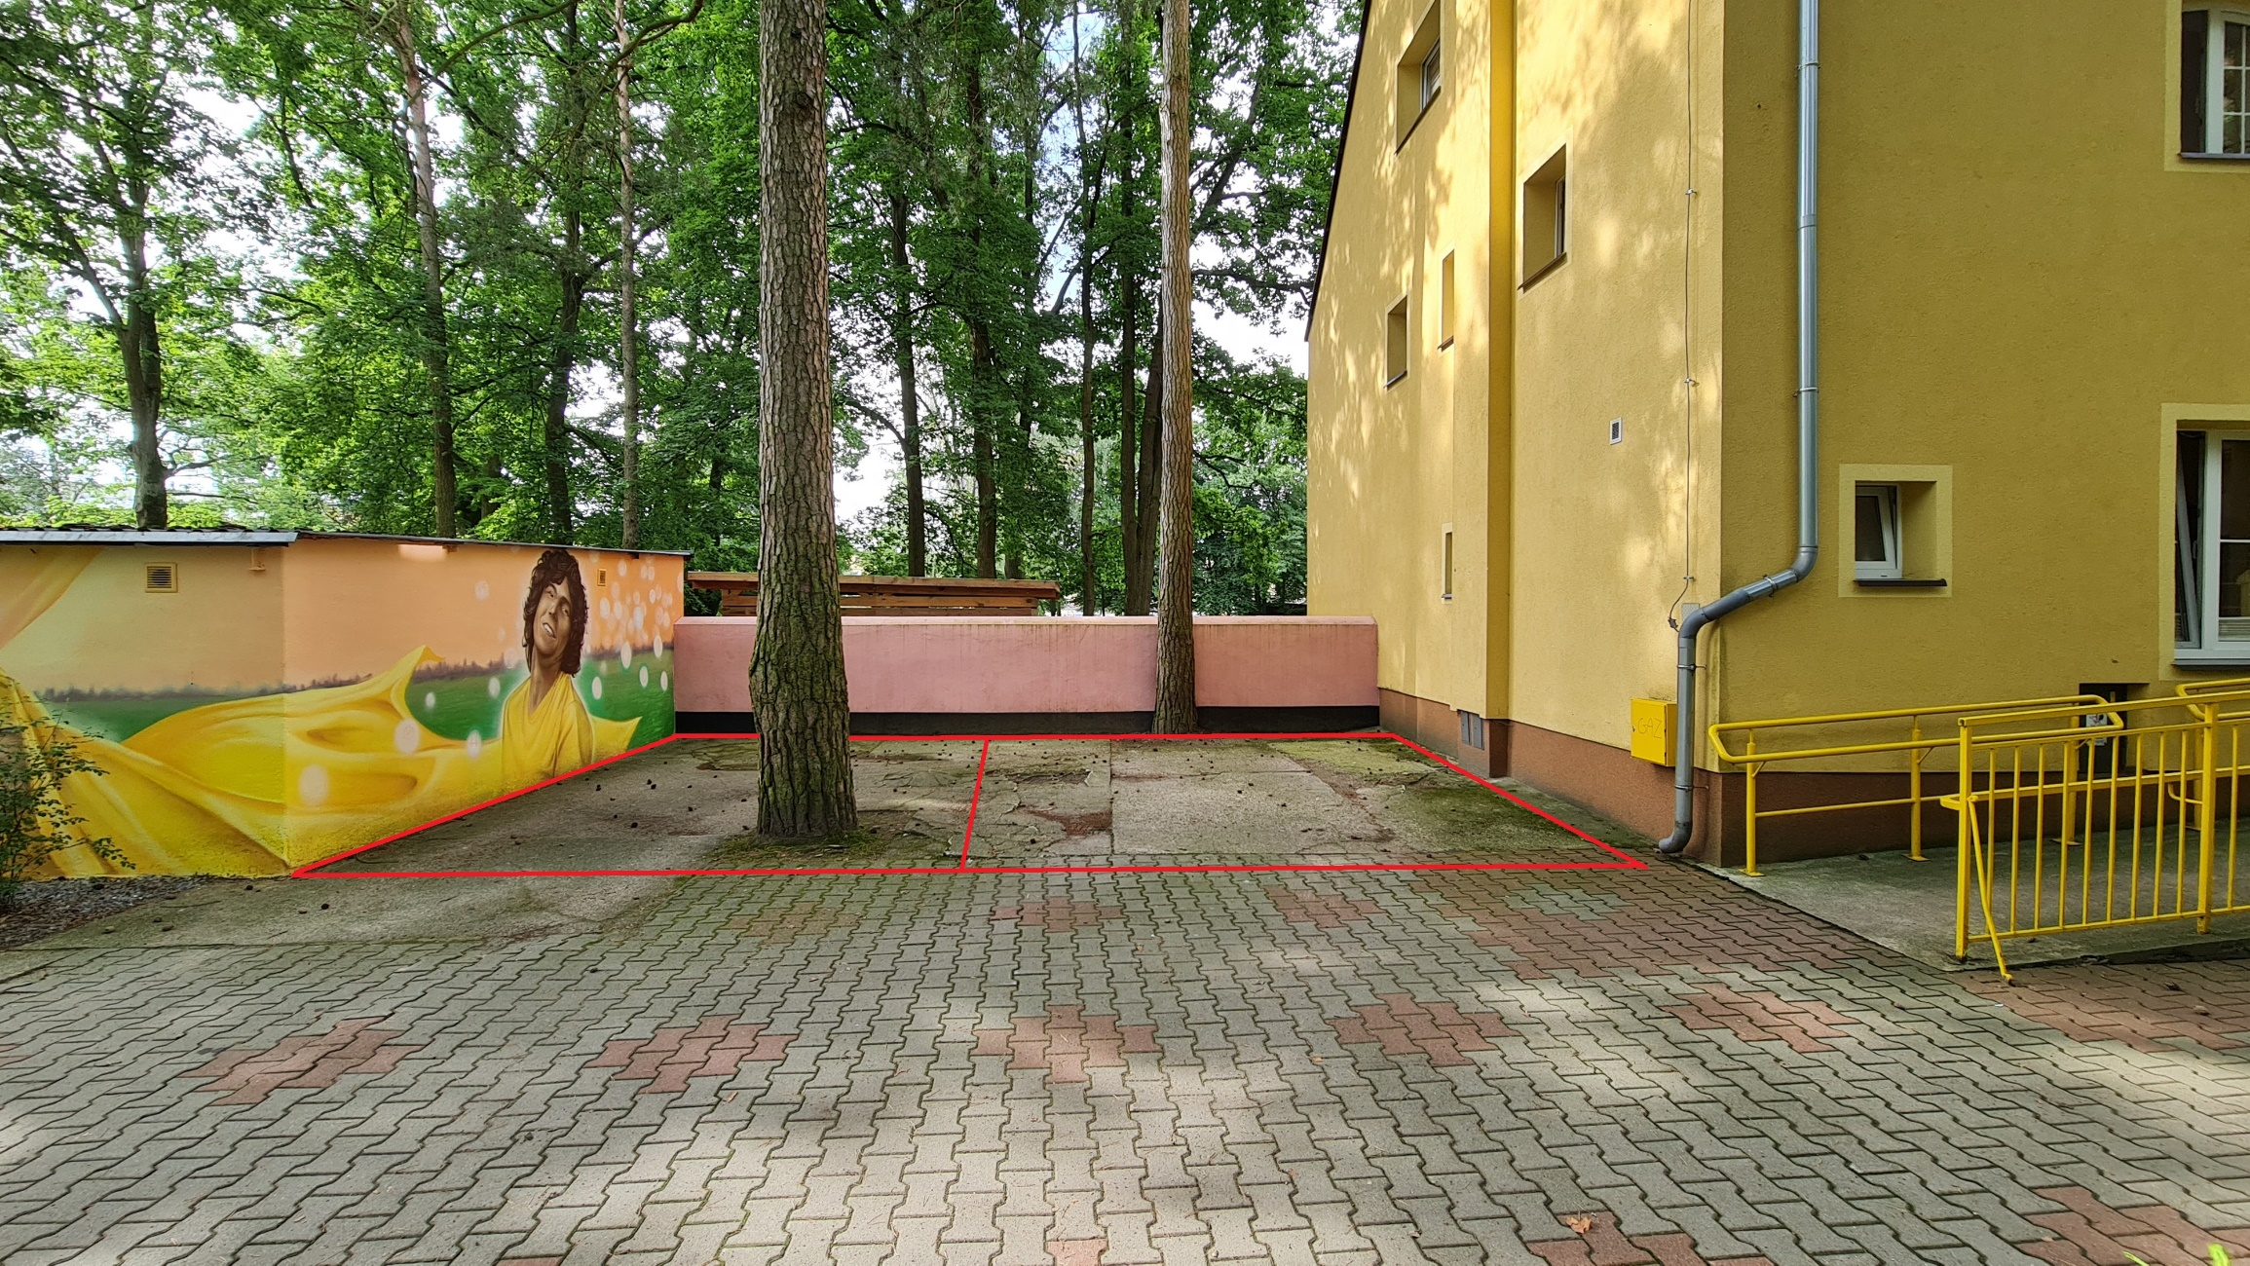

Obszar nr 3:
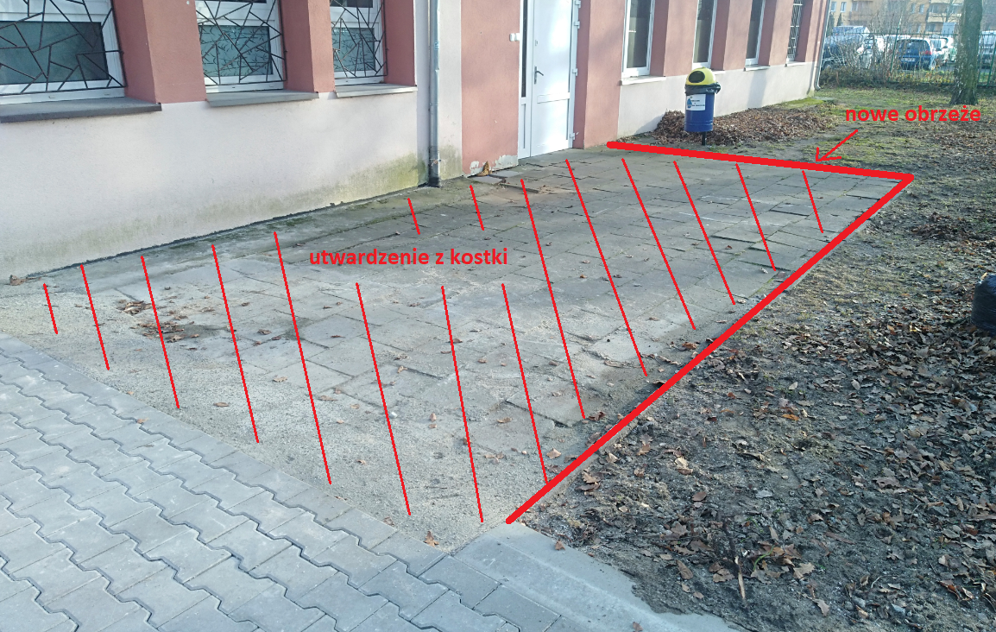

Obszar nr 4/1
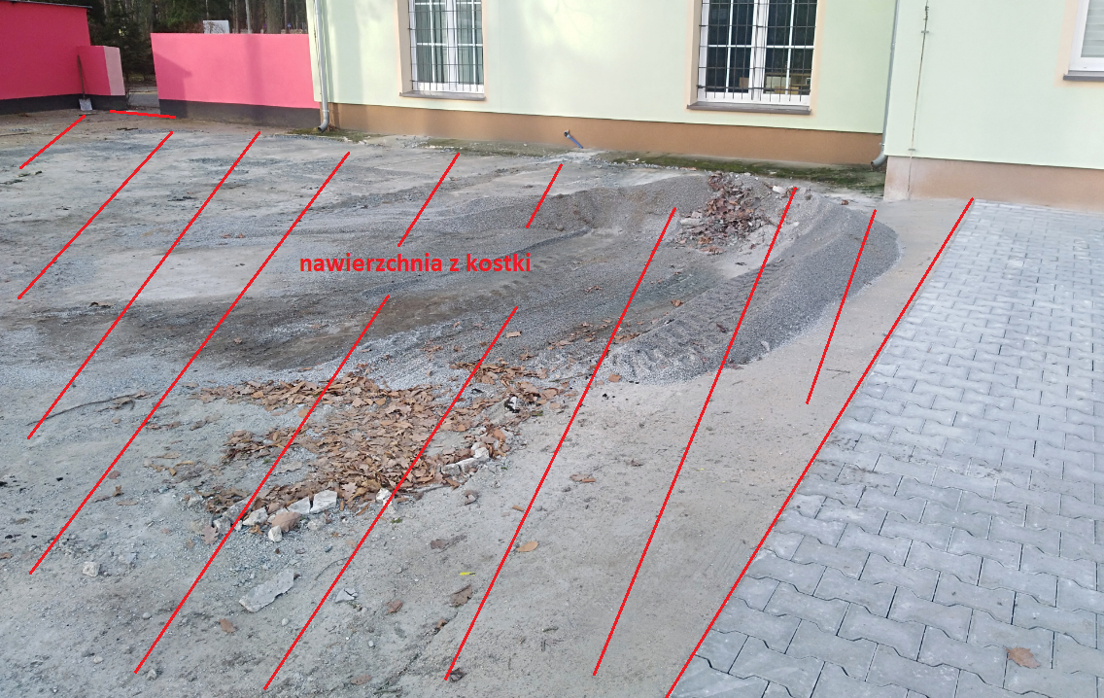

Obszar nr 4/2
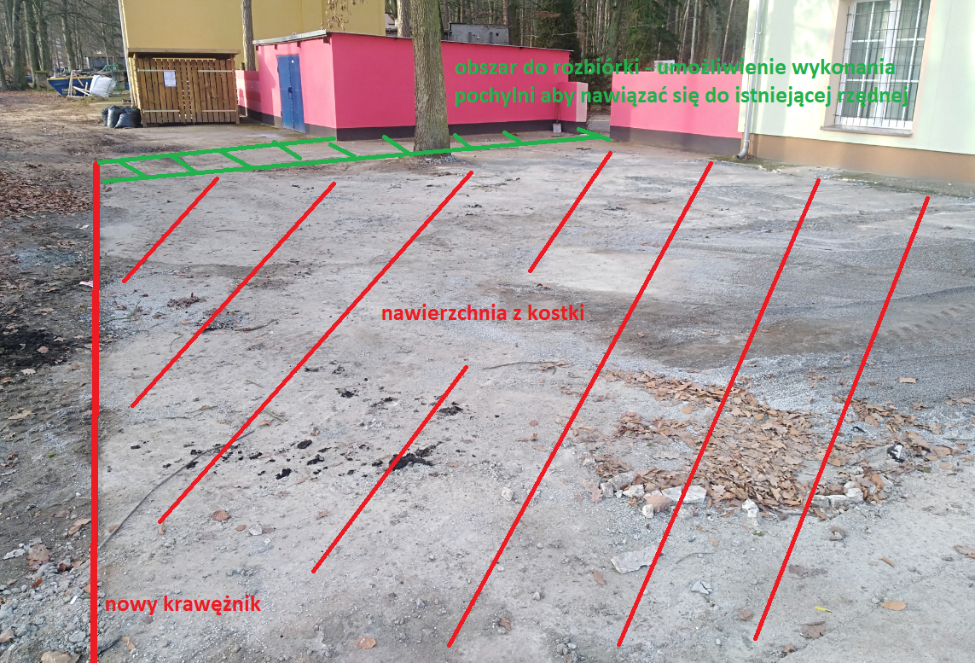

Obszar 5/1
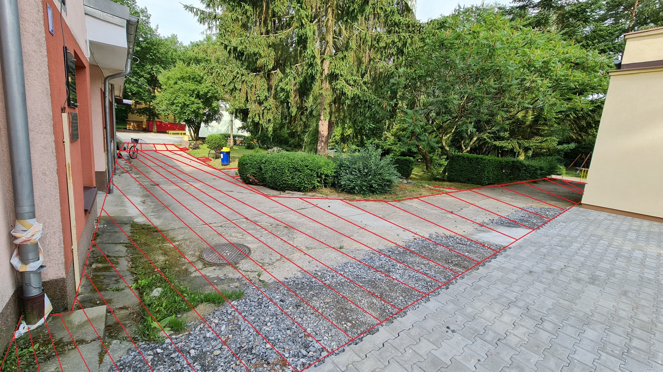

Obszar 5/2
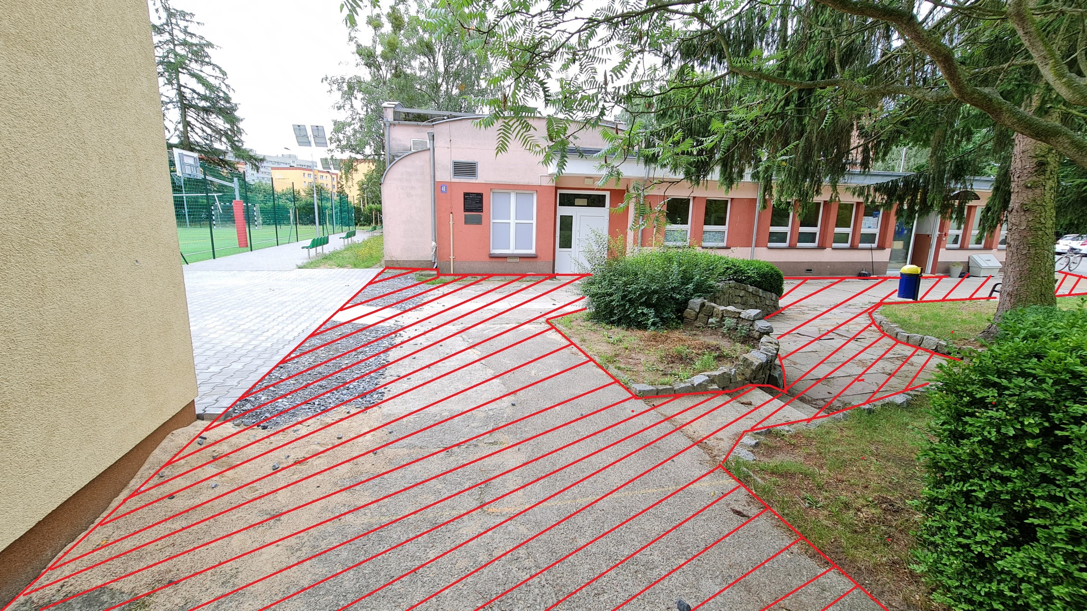

Obszar 5/3
